Предмет: Литературное чтение
Класс: 4
ФИО учителя: Карлюка О.Н.
Раздел (сквозная тема): |  | Ценности
Тема урока |  | Слова или поступки.  М. Зощенко. «Не надо врать»
Развитие навыков: |  | Понимание  Анализ
Цели обучения, которые достигаются на данном уроке (ссылка на учебную программу) |  | 4.1.5.1 строить высказывания для объяснения своих идей, чувств, взглядов, сравнивая с похожими событиями, которые были в жизни/по материалам прочитанного  4.3.2.1 писать творческие работы разных жанров на основе прочитанного (с добавлением новых героев, нового сюжета)  4.1.1.1 формулировать вопросы для установления причинно-следственных связей, явлений, поступков и отвечать на открытые вопросы
Цели урока |  | Все смогут:  – строить высказывания для объяснения своих идей, чувств, взглядов по материалам прочитанного;  Большинство смогут:  – строить высказывания для объяснения своих идей, чувств, взглядов, сравнивая с похожими событиями, которые были в жизни;  – написать творческую работу на основе прочитанного;  Некоторые смогут:  – формулировать вопросы для установления причинно-следственных связей, поступков и отвечать на открытые вопросы.
Критерии оценивания |  | – правильно излагает свою точку зрения;  – анализирует текс;  – определять главную мысль произведения;  – составляет отзыв о рассказе.
Языковые цели |  | Лексика и терминология, специфичная для предмета:  Правда, ложь, ирония, юмор.
Привитие ценностей |  | Осознание понятия «Ценности».  Значение ценностей в жизни каждого человека.
Межпредметные связи |  | Самопознание  Русский язык
Предварительные знания |  | Извлечение и переработка полученной информации. Формулирование выводов. Представление полученной информации в виде схемы.
Ход урока
Запланированные этапы урока | Запланированная деятельность на уроке |  |  |  |  |  | Ресурсы
Постановка учебной задачи | 1. Настрой на урок  2. Актуализация знаний и целеполагание:  - Прочитайте название рассказа. Предложите, о чём будет этот рассказ.?  (К) Работа над лексической и грамматической темой урока.  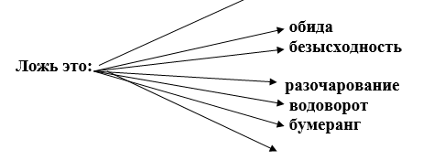  - Что такое ложь?  Словарная работа  Приготовительный класс- классы стали учреждаться в гимназиях, где преподавались русский язык, арифметика, чистописание.  Ходил как в тумане – ходил, не понимая ничего.  Чернила – жидкий краситель пригодный для письма.  Досада – чувство обиды, раздражения в связи с чем-то неприятным.  Вставочка – перьевая ручка, которая писала чернилами  Ю́мор — интеллектуальная способность человека подмечать в явлениях их комические стороны. В юморе смех сочетается с симпатией к тому, на кого он направлен.  Ирония – легкая насмешка, похвала тем свойствам, которые отрицаются. |  |  |  |  |  | Слайд-презентация  словарь
Деятельность по решению учебной задачи, направленная на освоение новых знаний | (И) Чтение рассказа  - Какое впечатление произвел на вас рассказ?  - Какова тема рассказа?  - Что о вас может рассказать ваш дневник?  - Какова идея рассказа?  - От чьего имени ведётся повествование?  - А в событиях рассказа автор принимает участие?  - Автор ведёт рассказ от своего имени и принимает участие в событиях рассказа, как его можно назвать?  Задание 1.  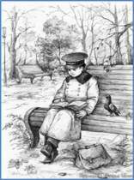  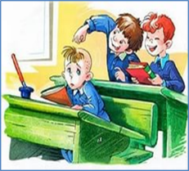  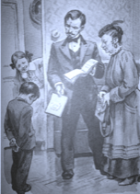  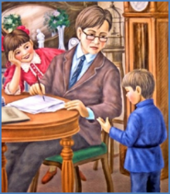  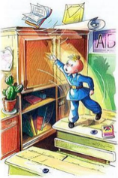  (К) Расставь по порядку  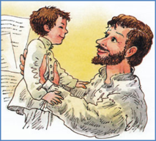  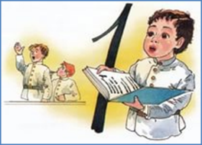  Задание 2.  (ФО) (П) Укажи, в каком порядке происходили события?  ____ Мальчик бросил дневник за книжный шкаф?  ____ Минька не выучил стихотворение.  ____ Минька и Лёля заклеили страницы дневника.  ____ Минька оставил дневник в городском саду.  ____ Минька дал себе слово говорить всегда правду.  Задание 3.  (И) Допиши предложение  И я заплакал потому, что это была моя __________________________________________  - Вы согласны с Лелей, что если временно заклеить страницу, то это не будет вранье? Почему? |  |  |  |  |  | учебник  Слайд-презентация  раздаточный материал
Применение приобретенных знаний и развитие навыков | (К) Проследим «лесенку покаяния - добровольное признание в совершенном поступке, в ошибке» героя. |  |  |  |  |  | Слайд-презентация
Закрепление новых знаний и способов действий | (ФО) Задай одноклассникам вопросы по содержанию прочитанного. Начинай со слова «почему» или используй следующие опорные слова.  «Если …, то…», «…, так как…», «…, потому что…», «Для того чтобы…», «Чем…, тем
Итог урока | (ФО) Тест  1.Сколько лет было главному герою, когда он поступил в гимназию?  шесть лет семь лет  восемь лет десять лет  2.Какую оценку получил Минька за стихотворение?  единицу двойку тройку пятёрку  3.Где потерял мальчик свой первый дневник?  в саду в сквере в парке в школе  4. Как нашёлся дневник?  его нашла милиция его нашла собака его нашла женщина его нашёл папа  5. Какую характеристику папа дал людям, которые обманывают?  – Люди, которые идут на враньё и обман, – красивы, потому что рано или поздно их враньё всегда вознаградится.  – Люди, которые идут на враньё и обман, – прекрасны и неотразимы, потому что их враньё всегда красиво.  – Люди, которые идут на враньё и обман, – смешны и комичны, потому что рано или поздно их враньё всегда обнаружится. |  |  |  |  |  | раздаточный материал
Рефлексия | (ФО) Составляем отзыв о рассказе  Главный герой рассказа Михаила Зощенко ___________. У Миньки есть старшая сестра ___________. Однажды в гимназии с Минькой приключилась неприятная история. ___________  __________________________________________  __________________________________________  Главная мысль рассказа Зощенко «Не надо врать» заключается в том, что _______________  _________________________________________  Рассказ учит быть _________________________  В рассказе мне понравились _________________  __________________________________________  Оценить свою работу при помощи линейки успеха. |  |  |  |  |  | раздаточный материал  Линейка успеха
Дифференциация |  |  | Оценивание |  | Здоровье и соблюдение техники безопасности
В процессе работы на уроке учитель индивидуально помогает учащимся строить монологическое высказывание на заданную тему.  Задание творческого плана: Составь описание главного героя от первого лица. |  |  | Формативное оценивание.  Оценивание и обратная связь проводится на протяжении всего урока.  Используются методы взаимооценивания и самооценивания |  | 1.Использование  физминутки.  2. Соблюдение техники  безопасности при  передвижении учащихся  во время групповой  работы.

